Фотоотчет спортивного развлечения
«Осенний калейдоскоп»
с детьми средней группы №3
МАДОУ «Детский сад № 14» (1 корпус).
Октябрь 2019 г.
Цель: создание благоприятного эмоционального состояния посредством игровых упражнений и подвижных игр.
Задачи:
- В игровой форме закреплять ранее полученные двигательные умения и навыки;
- развивать физические качества, быстроту, силу, ловкость, координацию движений, умение ориентироваться в пространстве.
- Воспитывать выдержку, настойчивость, желание довести начатое до завершения, воспитывать доброжелательные отношения между детьми.
Оборудование: калейдоскоп, обручи, овощи и фрукты (муляжи), корзины, подносы, осенние листья, музыкальное сопровождение; костюм Осени, маски овощей; игрушечный руль.

Зарядка «Осень».
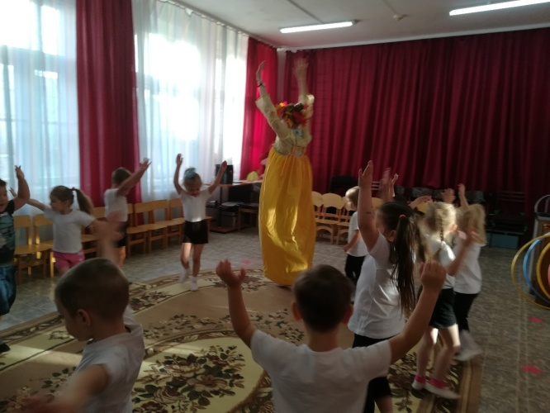
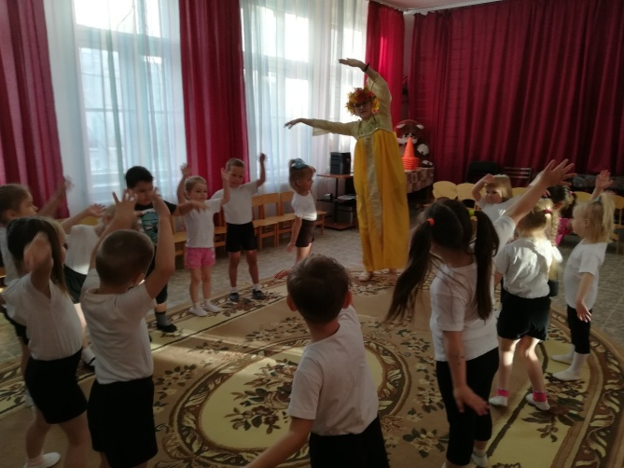
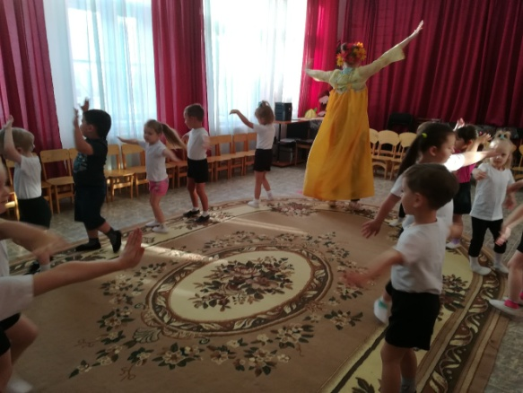
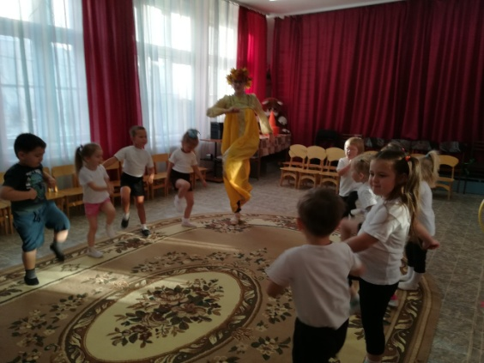

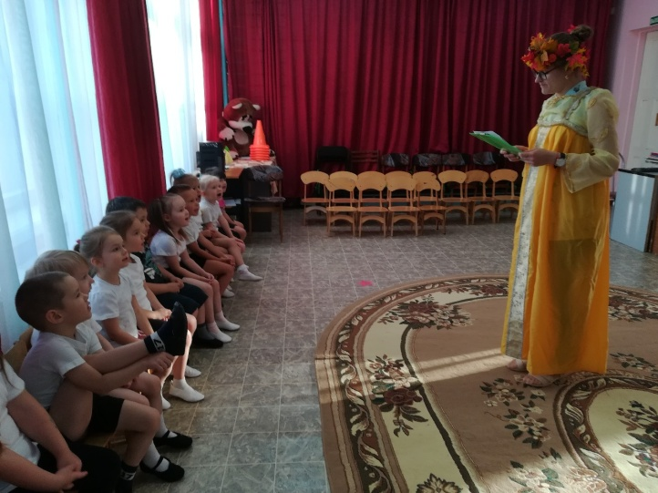
Игра «Да» и «Нет».
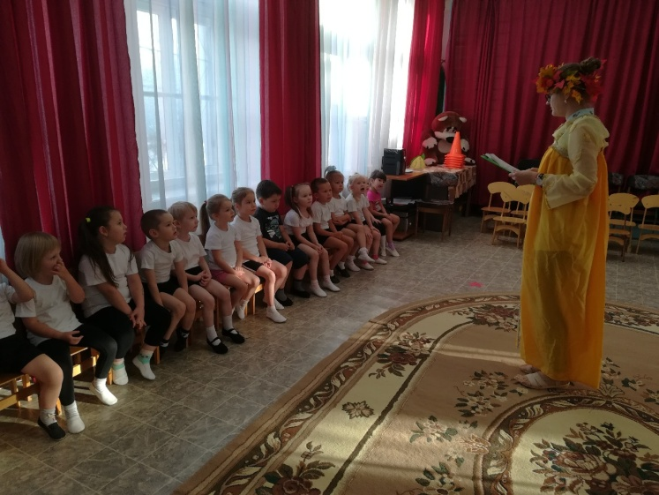
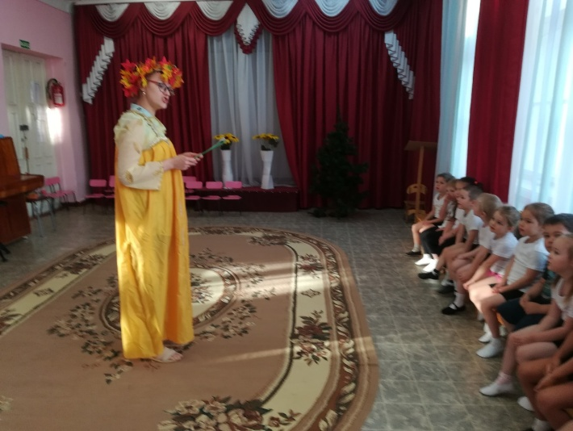
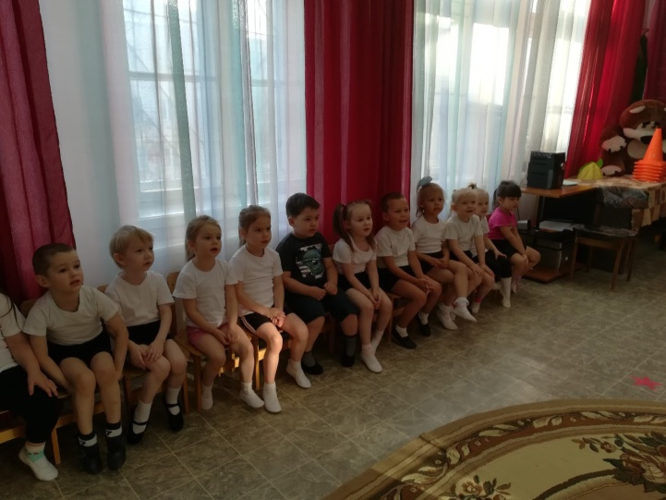
Подвижная игра «По лужам».
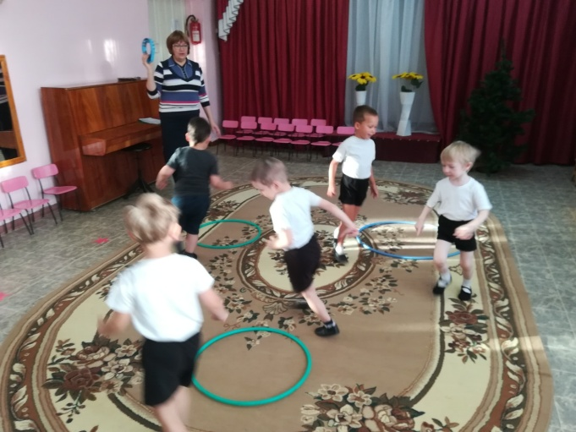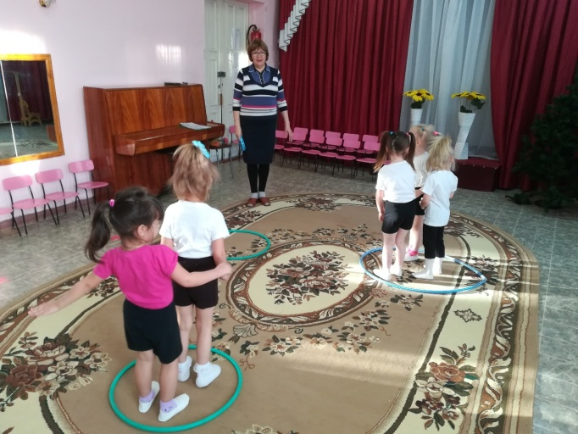
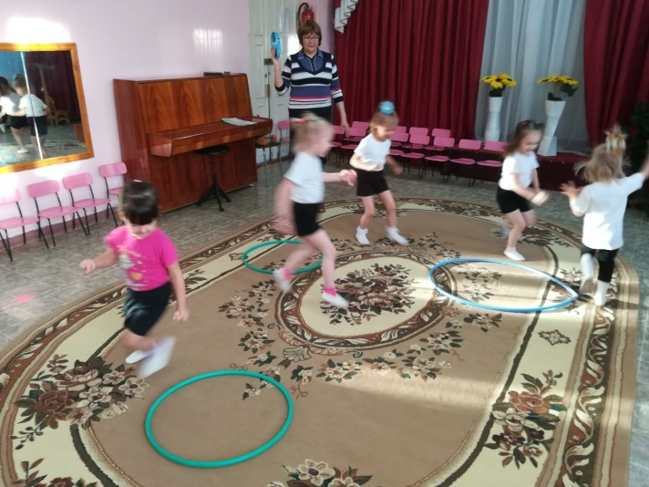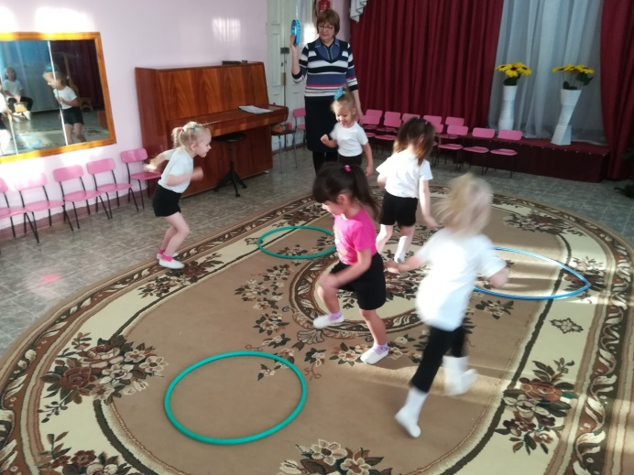

Подвижная игра «Огородная – хороводная».
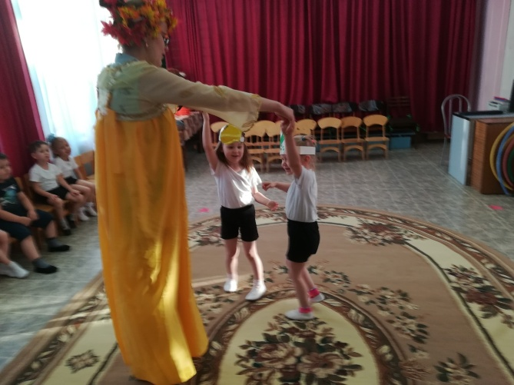
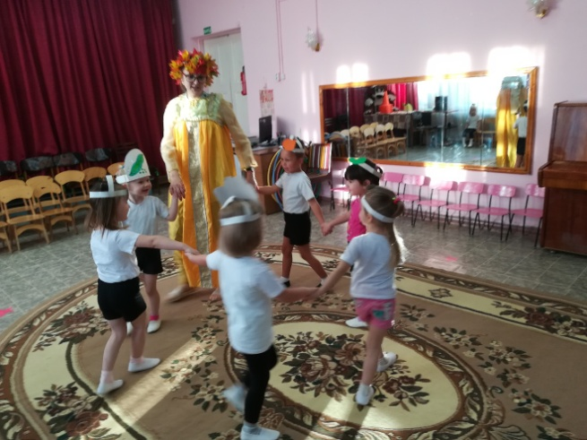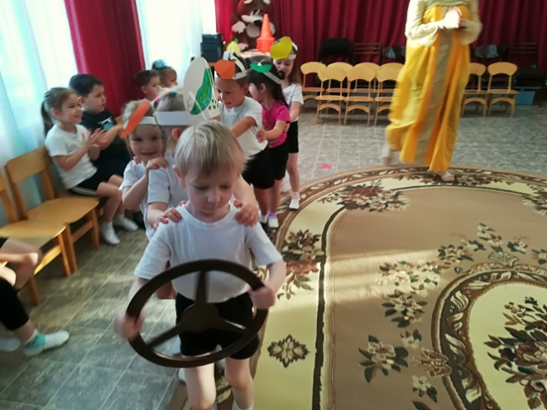
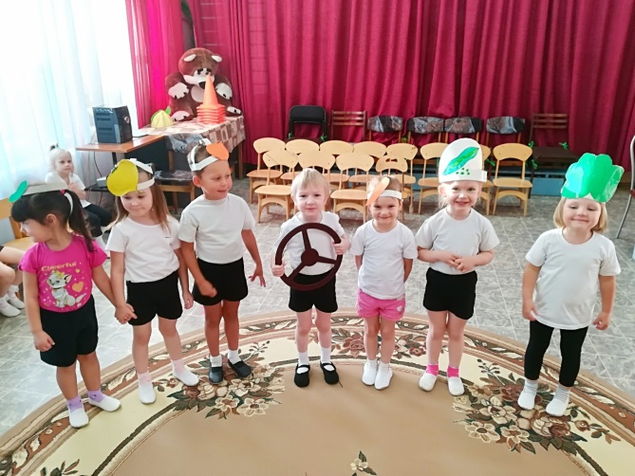

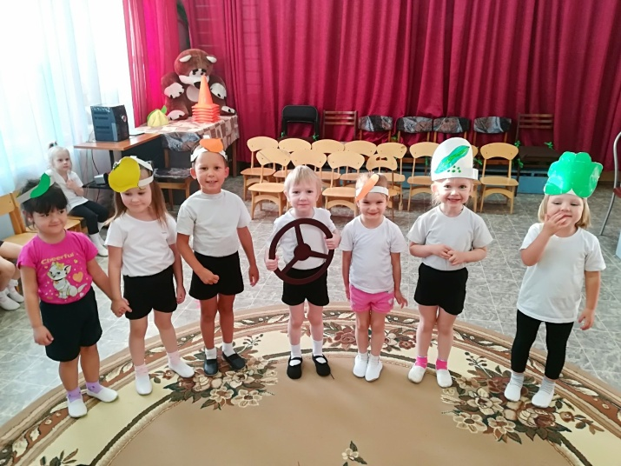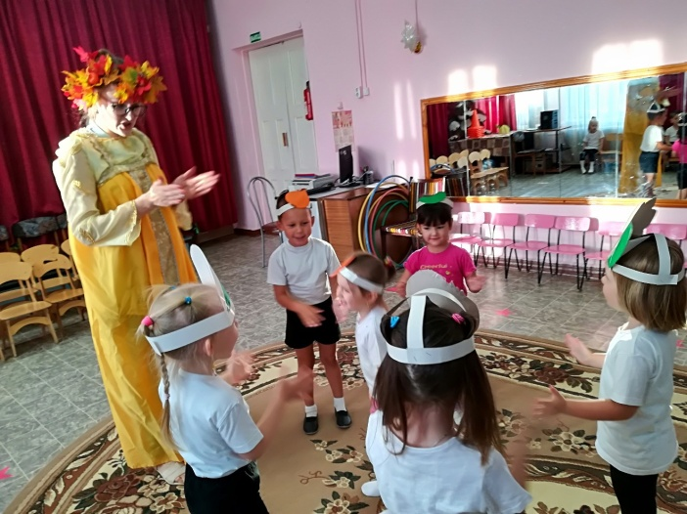
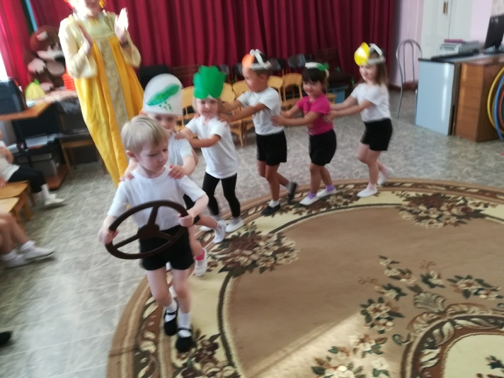

Эстафета «Перенеси урожай».
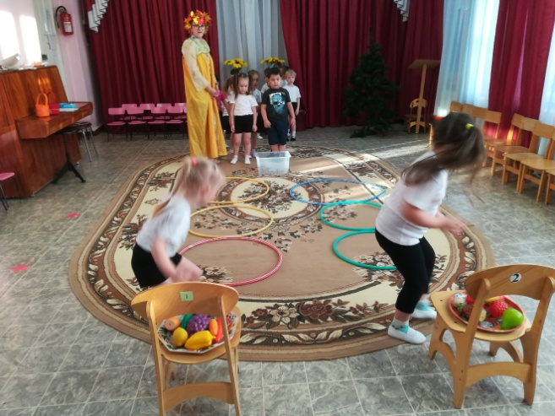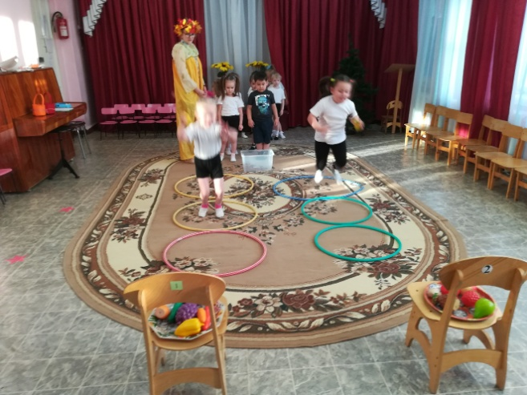

Подвижная игра «Листопад».
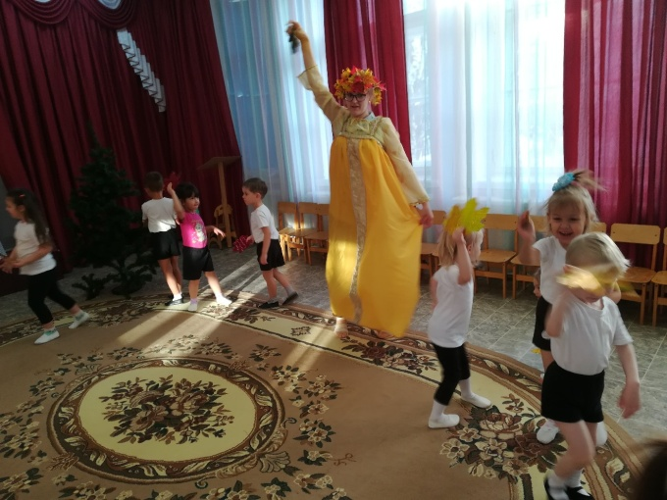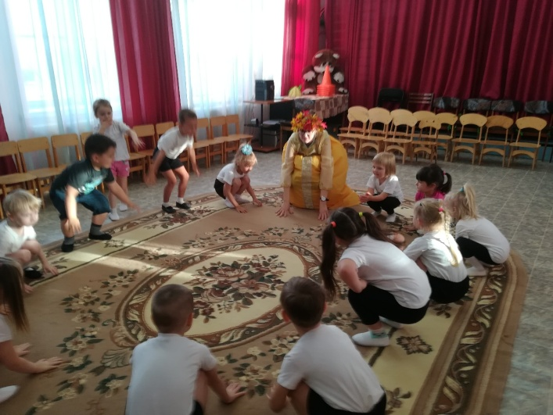
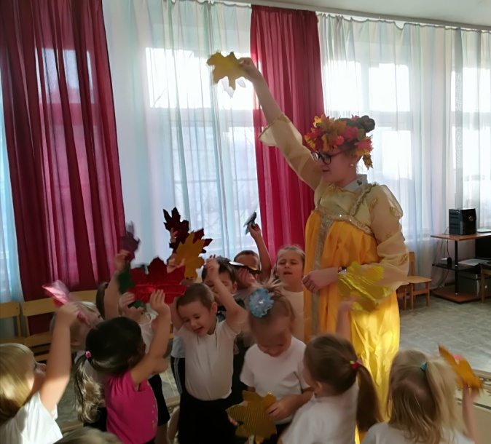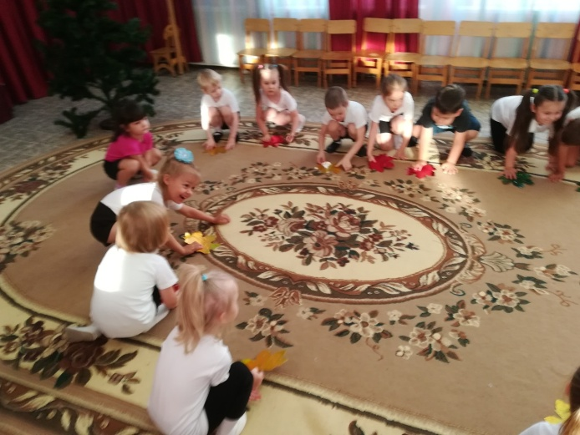
Заключительное слово ведущего.
